Филиал МКДОУ Баранниковский детский сад – Фадюшинский детский сад

Сценарий развлечения
«ДЕНЬ СНЕГОВИКА»
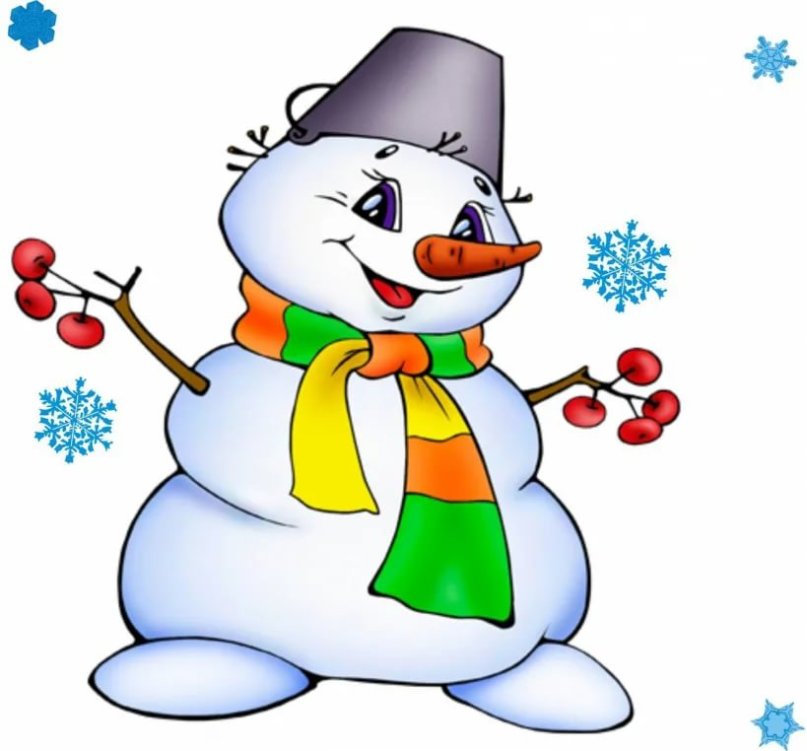

Воспитатели: Акулова О.М,
Мехоношина А.С.

Фадюшина, 2023 г.
Цель: сформировать у детей представление о празднике "Всемирный день Снеговика".
Задачи:
- Способствовать развитию познавательной активности, творческих способностей детей, их воображения, логического мышления, умению замечать изменения в природе, коммуникативных качеств.
- Развивать речь, мышление, любознательность, наблюдательность, двигательную активность.
- Воспитывать чувство дружбы, умение слаженно работать в коллективе, бережное отношение к природе.
Материал: снежки из ваты, детали снеговика из фетра, песня "Снег руками нагребаем", два мольберта, фломастеры.
Ход развлечения
Воспитатель: Дети, давайте вспомним, какой волшебный праздник не так давно мы проводили в детском саду?
Дети: Новый год.
Воспитатель: Правильно. А какие сказочные герои приходили к вам? (ответы) Сегодня один из сказочных героев отмечает день рождения! Кто знает у кто это?
Воспитатель: Давайте я загадаю вам загадку, а вы отгадаете, и мы узнаем имя сегодняшнего именинника. Готовы?
Лепит детвора зимой
Чудо с круглой головой:
Ком на ком поставит ловко,
Рот – дуга, и нос морковка,
А два глаза – угольки,
Да из веток две руки.
Солнце вышло, он и сник.
Кто же это?...
Дети: Снеговик
Воспитатель: Молодцы, угадали, давайте мы с вами закроем глаза и загадаем желание, чтобы снеговик пришел к нам в гости.
Дети закрывают глаза, появляется Снеговик.
Воспитатель: Вот и наше желание сбылось. Ну что, будем поздравлять Снеговика? А как мы будем поздравлять?
Дети: петь каравай, дарить подарки, играть…
Снеговик встает в круг и вместе с детьми поёт каравай.
Воспитатель: А сейчас немного поиграем. Чтобы нашему Снеговичку не было скучно, давайте соберём ему друзей.
Игра "Собери снеговика".
У каждого в руках одна деталь снеговика. Нужно добежать до конуса и выложить снеговика.
Воспитатель: Молодцы ребята. Вот какие замечательные друзья появились у нашего Снеговика. Ребята, как вы думаете, во что любит играть Снеговик?
Дети:...
Воспитатель: Конечно же, в снежки. Поиграем и мы в снежки.
Игра "Снежки"
Дети берут по "снежку" и начинают бросать друг в друга.
Воспитатель: А теперь, кто быстрей все "снежки" в один сугроб соберёт
Воспитатель: Молодцы, ребята. А теперь поиграем в игру «Волшебный снежок». (Ты катись, катись снежок).
Дети выполняют движения согласно тексту. В конце игры дети убегают на стульчики.
Воспитатель: Молодцы, а теперь давайте покажем снеговику какие вы
быстрые, ловкие и аккуратные.
Игра «Перенеси снежок»
Нам необходимо перенести «снежок» из обруча в корзину (расположена на другой стороне зала) с помощью лопатки для снега. «Снежок» руками брать
нельзя.
Воспитатель: Молодцы, а теперь давайте потанцуем.
Под музыку "Снег руками нагребаем" с ускорением, дети танцуют.
Воспитатель: Как быстро у вас получается лепить снеговиков. Молодцы!
Ребята, чем мы ещё можем порадовать нашего Снеговика?
Дети….
Воспитатель: давайте на память мы нарисуем снеговика.
Дети делятся на две команды. Нужно нарисовать снеговика. Каждый
участник рисует только одну деталь снеговика.
Воспитатель: вот какие веселые снеговики у нас получились. Но пришло время нам прощаться. Давайте еще раз поздравим Снеговика с днем рождения.
Дети и воспитатель: ( дружно) С днем рождения!!!
Снеговик: Ребята, большое вам спасибо. У меня сегодня самый лучший день рождения.
Снеговик угощает детей, прощается и уходит.

